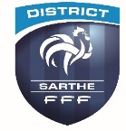
LES COUPES U13
2021-2022
Principes et Organisation

FESTIVAL FOOT U13 (équipes 1 de Critérium, D1 et D2)
COUPE DEPART. U13 – A.GOSNET (équipes 1 de D1-D2-D3 + équipes 2-3 de D1-D2)
CHALLENGE U13 DU DISTRICT (toutes les équipes de D3 + équipes 2-3 de D2)

Les dates des tours des Coupes U13 (sous réserves des besoins)
Samedi 23 Octobre 2021 : 1er tour
Samedi 02 décembre 2021 : 2ème tour
Samedi 02 ou 09 Avril 2022 : Phase départementale du Festival Foot U13 et U13F
- 16 équipes garçons et 16 chez les filles (selon les possibilités des clubs).
- Lieu : à définir
3ème tour Coupe Dép. et Challenge

Samedi 30 avril ou 21 mai 2022 : Finales Coupe Dép. Alain Gosnet ; Challenge du District et Coupe Dép U15F à définir

Samedi 7 Mai 2022 : Phase régionale LFPL du FESTIVAL FOOT U13 et U13F
Le nombre d’équipe représentant la Sarthe sera de 3 pour les garçons et 3 pour les filles

Week-end du 4 & 5 Juin 2022 : Phase nationale du FESTIVAL FOOT U13 et U13F

FESTIVAL FOOT U13 : Les équipes éliminées lors du 1er tour intègrent la Coupe Départementale.
COUPE DEP. : Les équipes A de 3ème division éliminées lors du 1er tour basculent en Challenge, ainsi que les équipes 2 et 3 de 2ème division.
Les phases éliminatoires se dérouleront par centre de 3 ou 4 équipes.
Les matchs seront d'une mi-temps de 20 mn (30 mn si poule de 3), toutes les équipes se rencontreront. Les points seront distribués de la façon suivante

Match gagné 4 points Match perdu 1 point Match nul 2 points Forfait Club 0 point

Dans le cadre de la modélisation des pratiques FFF, il ne sera pas fait de jonglages sur les tours qualificatifs. Il sera procédé, avant chaque match, à une épreuve de tirs au but (TAB)
Avant chaque rencontre, prendre 4 tireurs pour les centres de 4 équipes
Avant chaque rencontre, prendre 6 tireurs pour les centres de 3 équipes
Sur l'ensemble de la journée, tous les joueurs y compris le gardien de but, participent l’épreuve des TAB
Pour les équipes présentant moins de 12 joueurs, un tirage au sort sera fait par le responsable du centre avant la première séquence de TAB afin d’établir les joueurs (numéros) devant tirer une 2ème fois.

ORGANISATION :

Les clubs sont sollicités pour pouvoir accueillir un centre d’accueil.

Si réponse favorable, alors un responsable de centre est désigné en accord entre le club et la commission des jeunes du district. Ce dernier assurera l’organisation au titre du district. A ce titre, il recevra en parallèle du club tout les documents liés à l’organisation.

Dans ce cadre, les résultats pourront être renvoyé au district le jour même - avec les supports dédiés à l’organisation. Les feuilles d’organisation & des résultats pourront être prises en photo et transmises aux responsables en charge du dossier. A défaut, avant le lundi midi qui suit l’organisation.

Une attention particulière devra être porté sur le respect du protocole des tirs au buts, car nous pourront en avoir besoin pour le classement d’un centre & même pour comparer plusieurs centres.

Les participants doivent être licenciés à la FFF. La présentation des licences pourra être demandé par le club organisateur. 2 possibilités :

- Présentation du listing FOOTCLUB
- L’application FOOTCLUB COMPAGNON

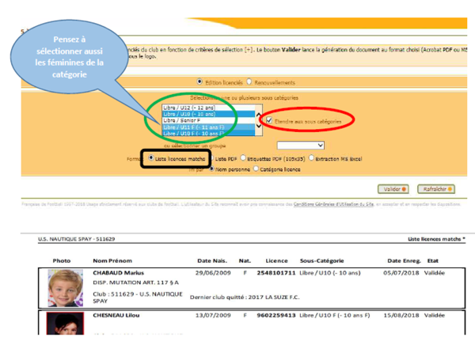
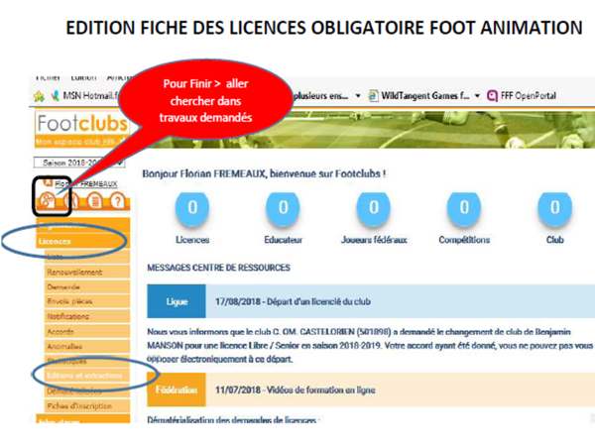

POUR LE CLASSEMENT FINAL DU CENTRE, en cas d'égalité de points, voici les critères pris en compte par ordre :
- La totalité des tirs aux buts réussis sur les 12 TAB obligatoires.
- Avantage à l'équipe l'ayant remportée sur son adversaire (Goal average particulier)
- Différence des buts marqués (goal average général)
- Meilleure attaque
- Meilleure defense

Pour chaque finale, les clubs ne pourront être représentés que par une seule équipe !

